**07-10**

Hola chicos, ¿cómo están? Hoy vamos a conocer a un artista muy especial, el cual utilizaba formas, papeles y collage, nada de pinturas 😱 para sus obras. Se llamó Henri Matisse 😊

Acá les dejo un vídeo para conocer más sobre sus obras y vida.

<https://www.youtube.com/watch?v=eboZFoPEs_o>

La seño me contó que están haciendo una huerta, ¡qué lindo trabajo! A mí me encantan las frutas y verduras y saben, este artista se inspiró en ellas para hacer una gran obra, miren acá está:

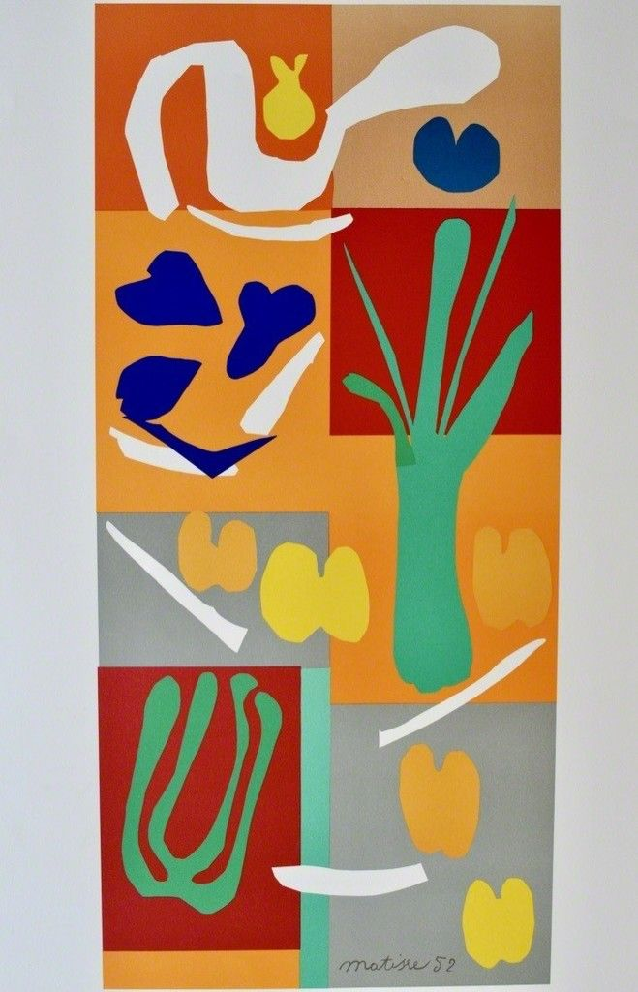

Nosotros lograremos lo mismo que él. Vamos a inspirar nuestro trabajo con verduras y frutas, pueden ser las que sembramos en nuestra huerta. ¿Cómo? Fácil, necesitaremos revistas, diarios, hojas de colores y recortaremos las formas, ¡ojo! Las haremos directo con la tijera. Aunque podemos dibujar y luego recortar.

Una vez todo diseñado, con la plasticola las pegamos en la hoja blanca de plástica y creamos nuestra obra inspirada en Matisse. ¿Se animan?

Cualquier duda nos comunicamos. Les mando un abrazo fuerte 😀